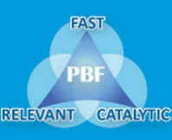

FONDS POUR LA CONSOLIDATION DE LA PAIX (PBF)
RAPPORT NARRATIF FINAL SUR LE PROGRAMME
PERIODE COUVERTE PAR LE RAPPORT: DE septembre 2010 a mars 2011

Intitulé du programme & numéro du projet |  |  | Pays, localité(s), domaine(s) prioritaire(s) / résultats stratégiques
- Intitulé du programme: PBF/IRF-28 Accompagnement Postélectoral en Guinée  - Numéro du programme:00077854  - Numéro de référence du projet au MPTF (Bureau des Fonds d’affectation spéciale pluri partenaires): |  |  | Pays/Région : République de Guinée
Domaine prioritaire/ résultats stratégiques :
Dialogue, réconciliation nationale
Organisation(s) participante(s) |  |  | Partenaires d’exécution
- Organisations ayant perçu directement des fonds de la part du Bureau du MPTF, pour la mise en œuvre du présent Programme  - Programme des Nations Unies pour le Développement (PNUD) |  |  | - International Foundation for Electoral Systems (IFES)  - Conseil Economique et Social (CES)  - L'Union des Radiodiffusions et Télévisions Libres de Guinée (URTELGUI)  - Search for Common Ground  - Direction de la Radio Rurale  - Leaders religieux et sages  - Radiotélévision Guinéenne (RTG)
Coût du Programme/du Projet (en dollars) |  |  | Durée du Programme
Budget total approuvé, par projet: $ 499, 265  Contribution MPTF/JP (JP= Programme conjoint):  - par institution (le cas échéant) |  |  | Durée totale (en mois) : 4 mois  Date de démarrage Septembre 2010
Contribution de l’institution concernée :  $499.265 (Peace Building Fund)  - par institution (le cas échéant) |  |  | Date de fin prévue à l’origine :Décembre 2011
Contribution du gouvernement  (le cas échéant) |  |  | Date de fin réelle (jour/mois/année)  Dans le cadre de son (ou de leur) système(s), les institutions d’exécution ont-elles procédé à la clôture opérationnelle du programme? | Oui Non
Autres contributions (donateurs) :  $ 50 000 (Banque Mondiale)  Expertise (AFD) |  |  | Date de clôture financière prévue:Décembre 2011
TOTAL: $ 499, 265

Évaluation du programme /examen/évaluation à mi-parcours |  | Rapport soumis par
Évaluation achevée  Oui Non Date: jour/mois/année  Rapport d’évaluation - joint  Oui Non Date: jour/mois/année |  | - Nom:Adama-Dian Barry  - Titre:Chargée de Programme  - Organisation participante (principale): PNUD  - Adresse e-mail:adama.dian.barry@undp.org

FORMAT DU RAPPORT FINAL SUR LE PROGRAMME

RESUME ANALYTIQUE
Les principaux résultats à capitaliser au titre du projet sont :
- Les mécanismes de prévention des conflits électoraux sont appropriés par les principaux de la classe politique et des médias guinéens. A cet effet un dispositif est activé pour la pérennisation et la duplication dans la perspective des élections législatives.

- Un cadre coordonné d’interventions est disponible en matière de prévention de la violence basée sur le genre en Guinée. Ce cadre facilitera notamment la mobilisation des ressources sur cette thématique, ainsi que le renforcement des capacités des différents acteurs institutionnels appelés à intervenir sur la question au niveau.

But
Ce projet visait la réalisation d’activités fondamentales pour la création d’un environnement apaisé permettant aux guinéens de voter sans violence. Ces activités ont été exécutées par le Conseil Economique et Social (CES), les sages et la société civile à travers le collectif pour la paix. Ces actions sont prioritaires et indispensables au maintien du calme et de la sérénité avant les élections, dans l’entre-deux tours et en perspectives des élections législatives. Elles viennent en complément des initiatives déjà menées dans le cadre du projet de dialogue inclusif et durable (ProDID-G).

Ce projet s’inscrit en financement complémentaire aux activités du projet de dialogue inclusif et durable, en vue de permettre l’apaisement de l’environnement pré et post élections présidentielles 2010 en Guinée.
Les activités du projet ont été exécutées en synergie avec le projet de dialogue inclusif et durable qui avait déjà mis en place un dispositif actif de fonctionnement sur le terrain.

Évaluation des résultats du programme

Les principaux résultats à retenir :

- Les activités du projet ont été exécutées durant l’entre-deux tours des élections présidentielles, c’est-à-dire entre octobre et Novembre 2010, et dans le cadre de l’apaisement de l’environnement post-électoral à partir de décembre 2010. En 2011 les activités ont consistés à la clôture opérationnelle des activités post-électorales.

- Les activités de renforcement des cadres d’intervention déontologique des médias et des partis politiques ont été évaluées avec des recommandations pertinentes pour la pérennisation de l’expérience des élections présidentielles.

S’agissant du code de bonne conduite des partis politiques (édités en plus de 200.000 exemplaires et vulgarisés pars les médias en 2010), des recommandations ont été notamment faites pour le renforcement de l’implication des leaders politiques eux-mêmes dans le respect des engagements du code ; ainsi que la mise en place d’un cadre de concertation permanent des partis politiques;

En ce qui concerne le code de bonne conduite des médias en période de transition (élaboré et vulgarisé en 2010) les professionnels des médias ont décidé de la mise en place d’un mécanisme de suivi en vue de continuer le monitoring dans le cadre des élections législatives.

La validation par le gouvernement du programme conjoint de « Prévention et réponse aux violences basées sur le genre en République de Guinée » (signature en août 2011 entre le gouvernement et le SNU).

- Rapport narratif sur les résultats:

Évaluation qualitative:

- La classe politique guinéenne de même que les medias guinéens se sont approprié les mécanismes de prévention des conflits électoraux. Aussi, un dispositif est activé pour la pérennisation et la duplication dans la perspective des élections législatives.

- Un cadre coordonné d’interventions en matière de prévention de la violence basée sur le genre en Guinée est élaboré. Ce cadre facilitera notamment la mobilisation des ressources sur cette thématique, ainsi que le renforcement des capacités des différents acteurs institutionnels appelés à intervenir sur la question au niveau.

ii) Évaluation de la performance à partir d’indicateurs:

 | Objectifs atteints en liaison avec les indicateurs | Raisons des écarts éventuels par rapport aux objectifs fixés à l’origine | Source de vérification
Résultat 1: (Impact) Mise en place d’un cadre permanent de dialogue et de concertation
Résultat 1 : La population est informée et sensibilisée sur l’acceptation des résultats des urnes (Premier et second tour des élections présidentielles)  Indicateur performance 1.1: Elaboration et diffusion de spots éducatifs à la radio TV nationale, dans les 21 radios rurales et les 17 radios de proximité de Conakry (-Nombre de spots diffusés)  Données de référence: climat de campagne relativement apaisé grâce aux premières interventions du PBF/dialogue  Cibles prévues à l’origine: climat de campagne relativement apaisé | Le climat pré et le climat post électoral ont été apaisé par des actions de plaidoyers |  | Rapports  Supports sonores
Indicateur Performance 1.2 : L’animation d’une rubrique spéciale dans les 21 radios rurales pour l’éducation des militants des partis politiques  Données de référence:  Cibles prévues à l’origine: 3 micro programmes additionnels d’éducation civique sont produits et diffusés | 3 microprogrammes ont été organisée dont une émission synchronisée sur les ondes de la radio-télévision nationale. Cette émission qui a été très écoutée par la population a été un espace pour inviter les citoyens à une vote apaisé, et à adopter une attitude non violente. |  | Rapports  Supports sonores
Indicateur Performance 1.3 : Une caravane de sensibilisation et de prévention de la violence postélectorale est déployée dans les quartiers de Conakry et 11 villes de la Guinée  Données de référence: de nombreux acteurs politiques ont sillonné le pays et lancé des appels à un vote dans la tranquillité, mais faute de moyens, l’emphase n’a pas été mis sur toutes les « zones à risques »  - il existe un code de conduite des partis politiques dont la vulgarisation est indispensable  Cibles prévues l’origine: 1 | 1 caravane a sillonné l’ensemble des préfectures à haut risque de tension pré et post électorale en vue de conscientiser la population sur l’adoption d’attitudes civiques et non violentes durant le vote. |  | - rapports  images vidéo de la caravane
Indicateur Performance 1.4:  L’animation de séances de sensibilisation à l’attention des jeunes  Données de référence:  les sont un public très militants et pour la plus part sans connaissance des règles de conduite de base des militants politiques | 8 séances de sensibilisation des jeunes millitants politiques ont été organisées dans les quartiers à haut risque de tension à Conakry et dans les états-majors des partis politiques
Résultat 2. : Les instances traditionnelles de médiation sont vulgarisées en vue d’une prévention des conflits post électoraux et /ou communautaires  Indicateur performance 2.1: Organisation d’une rencontre nationale sur le rôle des sages et des religieux dans la prévention des conflits  Données de référence: les sages sont des personnes charismatiques influentes dans la culture traditionnelle  Cibles prévues à l’origine: 1  Indicateur performance 2.2:Vulgarisation sous forme de supports audio des percepts de coexistence pacifique promus par les textes religieux  Données de référence:  Cibles prévues à l’origine: | Les leaders religieux et traditionnels ont été sensibilisé à leur rôle dans l’apaisement des tensions sociopolitiques. |  | Rapports  Liste des participants
Résultat 3 : les questions relatives à la promotion de la femme sont intégrées dans les programmes des campagnes électorales législatives  Indicateur performance 3.1: Animation d’une série de tables-rondes radio TV sur la prise en compte des questions de genre dans les programmes de sociétés  Données de référence: les questions de leadership féminin sont d’actualité mais ne bénéficient pas d’une attention médiatique accrue  Cibles prévues à l’origine: 3 | Le climat pré et le climat post électoral ont été apaisé par des actions de plaidoyers |  | Rapports

iii) Évaluation, meilleures pratiques et enseignements tirés

- Il y’a eu un retard entre la lettre d’allocation des fonds additionnels signée en 2010, et l’encaissement réel des fonds en mars 2011. Cependant , le suivi rigoureux des activités et le dialogue permanent entre l’équipe pays de gestion du projet et l’équipe du PBSO a permis d’éviter d’entraver le bon déroulement du planning des opérations. Cela a permis de s’accorder entre les équipes afin que le PNUD préfinance les activités urgentes d’apaisement entre les deux tours des élections présidentielles. Les régularisations financières ont pu être faites dès la réception des fonds.

iv) Histoire d’une réussite précise

- Vous êtes vivement encouragés à joindre des documents illustrant les faits – photos légendées, éléments d’information, etc. Le Bureau du MPTF sélectionnera un certain nombre de récits et de photos pour les intégrer au Rapport annuel récapitulatif, au site GATEWAY et à la Lettre d’information du Bureau du MPTF.
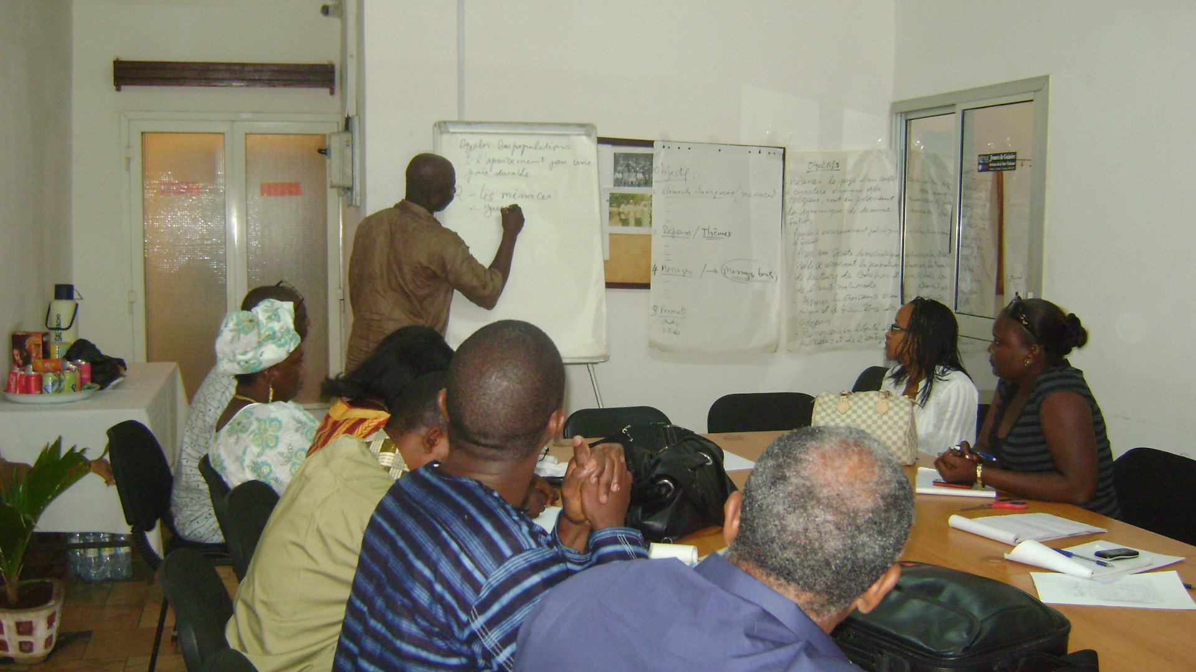
Une séance de formulation de message pour des spots sur la coexistence pacifique, journalistes, personnes ressources nationales et personnel du projet
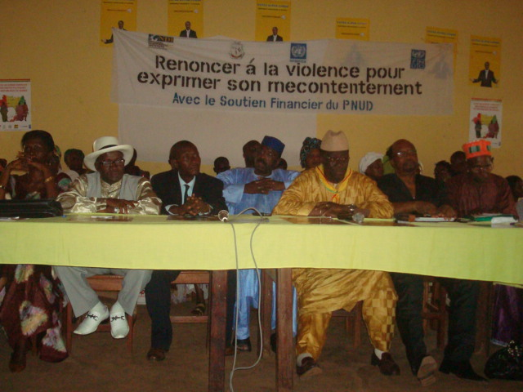
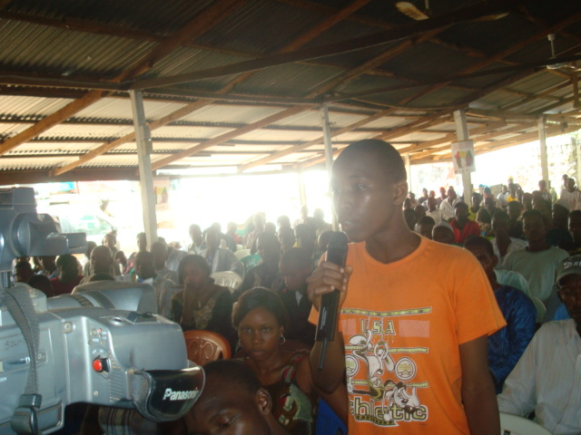
Séance publique de sensibilisation des jeunes des alliances politiques à Conakry

Traitement de la « dynamique » du conflit: les conflits pré et postélectoraux ont pu être évités grâce à l’implication de leaders religieux et des sages. Aussi l’intérêt porté aux jeunes et aux femmes dans ce projet a révélé la prise en compte des couches importantes de la société guinéenne pour un traitement endogène de la dynamique des conflits.

Résultat:
L’appropriation des mécanismes de prévention des conflits par des acteurs stratégiques que sont les medias guinéens et la classe politique guinéenne de même que l’élaboration d’un cadre coordonné d’interventions en matière de prévention de la violence basée sur le genre en Guinée est élaboré. Sont les actes majeurs posés par ce projet.

Enseignement tiré:
Le principal enseignement à tirer est l’importance de la crédibilité et de la neutralité des institutions qui interviennent dans un processus d’apaisement.

Listes des abréviations et sigles

- CES : Conseil Economique et Social
- Direction de la Radio Rurale
- IFES: International Foundation for Electoral Systems
- Leaders religieux et sages
- NDI : National Democratic Institute
- ONG Search for Common Ground
- Radiotélévision Guinéenne (RTG)
- URTELGUI : Union des Radiodiffusions et Télévisions Libres de Guinée

Le mot « programme » représente globalement l’ensemble des programmes, des programmes conjoints et des projets.
Les « résultats stratégiques », tels qu’ils sont définis dans le Plan directeur du PBF, le Plan des priorités ou le Descriptif de projet.
Le numéro de référence du projet inscrit au Bureau du MPTF est le même que celui figurant dans le Message de notification. Sur le site MPTF Office GATEWAY, l’expression « Project ID3 » (Identité du Projet) est également utilisée.
La contribution du MPTF et du Programme conjoint est la somme versée aux Organisations participantes – voir le site MPT Office GATEWAY.
La date de démarrage est celle à laquelle a lieu le premier versement de fonds de la part du Bureau du MPTF, qui fait office d’Agent administratif. La date du versement figure sur le site MPTF Office GATEWAY.
Lors de l’approbation du Descriptif de projet original par l’Instance décisionnaire concernée/le Comité directeur.
S’il y a eu prolongation du projet, la date de fin révisée et approuvée devrait figurer à cet endroit. A défaut d’approbation d’une quelconque extension du projet, la date de fin réelle est la même que celle prévue à l’origine. La date de fin équivaut à la date de clôture opérationnelle – c’est-à-dire la date d’achèvement de l’ensemble des activités dont est chargée toute Organisation participante dans le cadre du Plan MPTF ou du Programme conjoint approuvés. Concernant le Mémorandum d’accord, les organisations participantes doivent signaler au Bureau du MPTF que tel ou tel programme arrive au terme de ses activités opérationnelles. Voir le site MPTF Office Closure Guidelines.
Lors de la « clôture financière », il est obligatoire de rembourser le solde non utilisé et de soumettre le Certified Final Financial Statement and Report (l’État financier et le Rapport finaux certifiés).
Note: Les résultats, produits, indicateurs et objectifs indiqués ici doivent être sur la même ligne que ceux définis dans le Descriptif de projet/le Plan des priorités ou tout Plan précis de gestion du projet, de sorte que ce tableau indique bien les résultats réels et globaux par rapport aux cibles prévues à l’origine. Si nécessaire, vous pouvez ajouter de nouvelles lignes au tableau, afin d’indiquer éventuellement les Résultats 2, 3, etc.

